توافق برای برگزاری سمینار بین المللی تبیین "ابعاد فکری ائمه المسلمین" با موضوع "زن از دیدگاه امام شافعی و امام جعفر صادق (ع)" در دیدار رایزن فرهنگی ج.ا.ایران در اندونزی با پروفسور دکتر طوطی علویه رئیس دانشگاه اسلامی الشافعیه و وزیر اسبق توانمند سازی زنان و کودکان اندونزی و تنها زن عضو هیئت رئیسه مجلس العلمای اندونزی
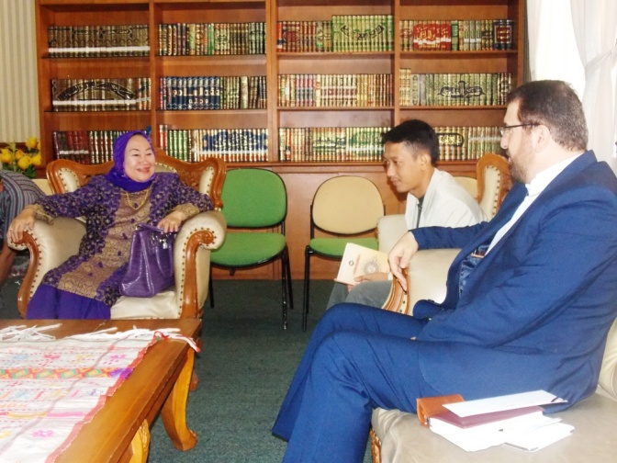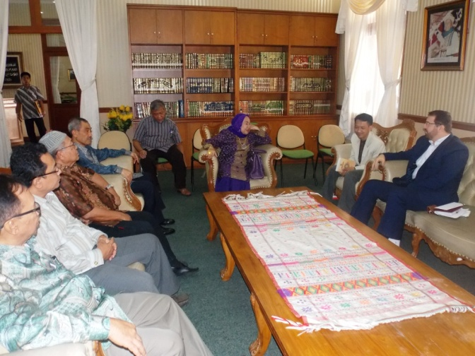
صبح روز دوشنبه 25/9/92 آقای دکتر حجت الله ابراهیمیان رایزن فرهنگی ج.ا.ایران در اندونزی با سرکار خانم پروفسور دکتر توتی علویه رئیس دانشگاه اسلامی الشافعیه و وزیر اسبق توانمند سازی زنان و کودکان در دولت اندونزی دیدار و گفتگو کرد.
در این دیدار دو ساعته که معاونان و مسؤولان این دانشگاه نیز حضور داشتند، پیرامون موضوعات مختلف و نیز روابط فرهنگی و علمی این دانشگاه با ج.ا.ایران بحث و تبادل نظر به میان آمد.
ابتدا ریاست دانشگاه عنوان نمودند: این مجموعه "الشافعیه" که 80 سال قبل توسط شخصیت بزرگ اندونزی یعنی مرحوم حاجی عبدالله شافعی تأسیس شده است، در سه حوزه فعالیت دارد: اول حوزه آموزشی با ده هزار دانش آموز و شش هزار دانشجو از لیسانس تا دکتری در رشته های معارف، تکنولوژی، اقتصاد، حقوق و امور بهداشتی. دوم: امور اجتماعی با تأسیس دار الایتام و عضویت 250 نفر از فرزندان یتیم. سوم: امور تبلیغی که بیش از 15 میلیون نفر و عمدتاً زنان مسلمان در کل اندونزی را تحت حمایت فعالیت های تبلیغی قرار داده است.
در ادامه سرکار خانم دکتر طوطی علویه جمهوری اسلامی ایران را کشوری دارای فرهنگ غنی خواندند و اظهار داشتند: شخصاً از شخصیت های بزرگ قدیم و جدید ج.ا.ایران متأثر هستم. این نظام اسلامی پرچمدار وحدت میان مسلمانان است و این افتخار برای ایران پدید آمده که کلید موفقیت جهان اسلام که همان وحدت می باشد را در اختیار داشته باشد.
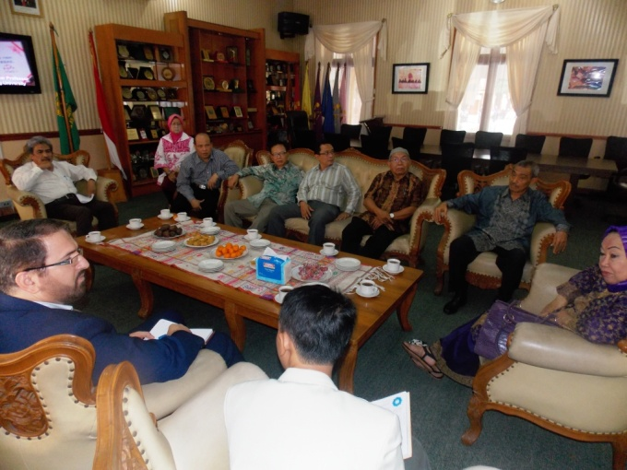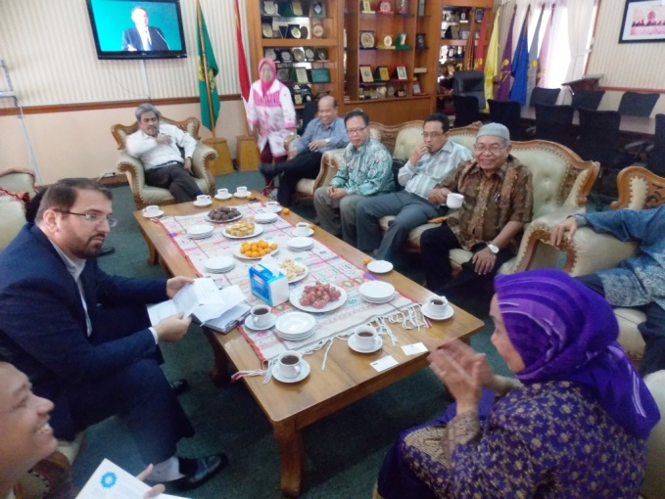
آقای ابراهیمیان در ادامه ابتدا دعوت نامه رسمی آیت الله شیخ محسن اراکی دبیر کل مجمع جهانی تقریب مذاهب اسلامی را به ایشان جهت شرکت در اجلاس بین المللی وحدت اعطا نمود سپس پیرامون مسایل مشترک به بحث و تبادل نظر پرداختند..
در این نشست صمیمی که رئیس دانشکده معارف اسلامی آقای دکتر الیاس اسماعیل و رئیس دانشکده بهداشت خانم تین پرتینه و آقای تاج الدین سفیر سابق اندونزی در سودان و از مسئولین دانشگاه و آقای صالحین استاد اقتصاد اسلامی و نیز پروفسور دکتر دوام راهارجو حضور داشتند پیرامون مواضع ج.ا.ایران در خصوص مسایل جهان اسلام و وحدت میان مسلمانان سؤالاتی مطرح شد که رایزن فرهنگی کشورمان به آنها اجمالاً پاسخ داد.

در این جلسه نسبت به امور ذیل میان رایزن فرهنگی ایران و رئیس دانشگاه اسلامی الشافعیه توافق حاصل شد و مقرر شد در آینده نزدیک پیگیری های لازم به عمل آید:
- حضور جناب حجه الاسلام و المسلمین ابو الحسن احمدی شاهرختی استاد علوم قرآنی و قاری بین المللی در مراسم بزرگ سالانه عید میلاد النبی (ص) در 18 ربیع الاول در محل دانشگاه اسلامی الشافعیه
- برگزاری نشست ائمه المسلمین با عنوان "زن از دیدگاه امام شافعی و امام جعفر الصادق (ع) توسط دانشگاه اسلامی الشافعیه با همکاری رایزنی فرهنگی
- برگزاری نشست تخصصی با عنوان "چالش های تبلیغ" در دانشگاه اسلامی الشافعیه با حضور استاد شیخ حسین انصاریان
- بررسی تأسیس ایران کرنر (اتاق ایران) در محل دانشگاه اسلامی الشافعیه
- بررسی اعطای فرصت مطالعاتی به ایران به اساتید دانشگاه اسلامی الشافعیه
- برگزاری نشست تخصصی با عنوان "پاسخ به شبهات در موضوع شیعه و سنی"
- همکاری دانشگاه اسلامی الشافعیه برای برگزاری نشست تخصصی اقتصاد اسلامی با همکاری رایزنی
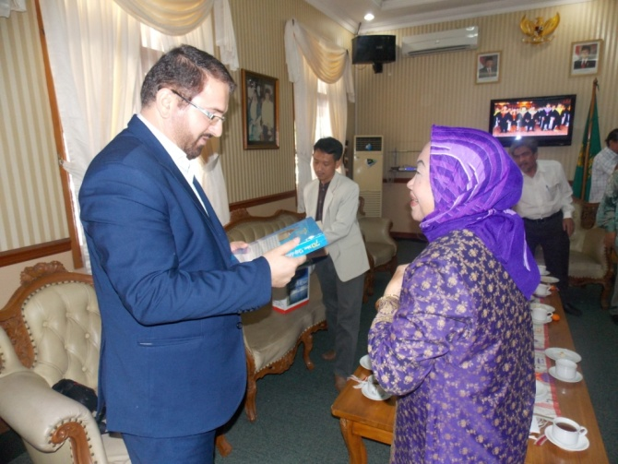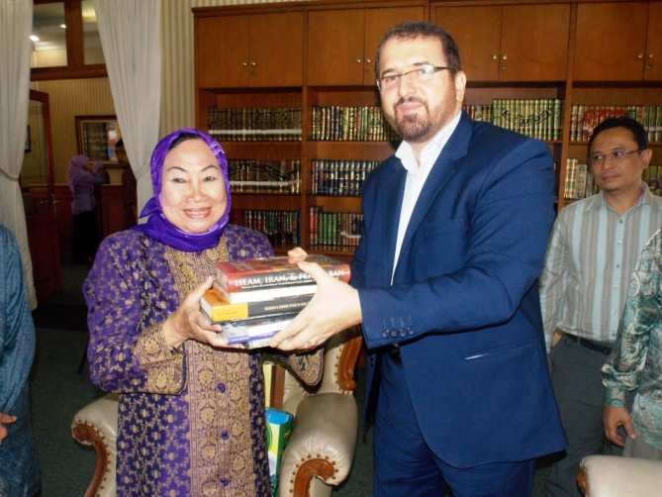
در پایان رایزن فرهنگی کتاب هایی در مورد اسلام و ایران را به سرکار خانم طوطی علویه اهدا نمود.
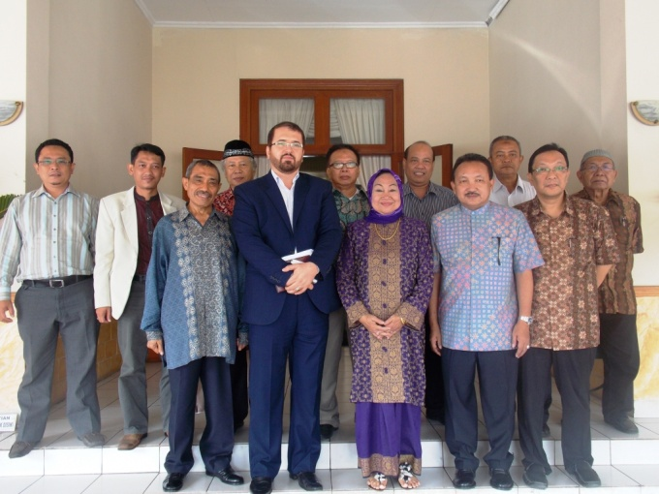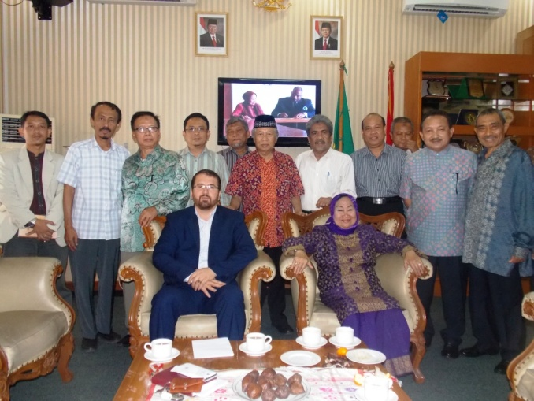
رایزنی فرهنگی

